INDICAÇÃO Nº 3449/2017

Sugere ao Poder Executivo Municipal a limpeza de entulhos em área verde, localizada na Itacaré próximo ao campinho de futebol, no bairro Icaraí, nesta.

Excelentíssimo Senhor Prefeito Municipal,

Nos termos do Art. 108 do Regimento Interno desta Casa de Leis, dirijo-me a Vossa Excelência para sugerir que, por intermédio do Setor competente, seja executada a limpeza de entulhos em área verde, localizada na Itacaré próximo ao campinho de futebol, no bairro Icaraí

Justificativa:

Conforme reivindicação da população, este vereador solicita URGENTEMENTE a limpeza de área verde localizado no endereço supracitado, uma vez que o local encontra-se com muito entulho e sujeira, no qual na semana passada os munícipes atiraram fogo no entulho porque havia sofás, galhos e muito lixo. Esse problema esta incomodando os moradores, devido a fumaça causada pelo fogo.
.
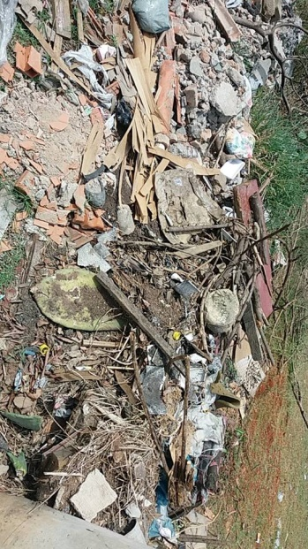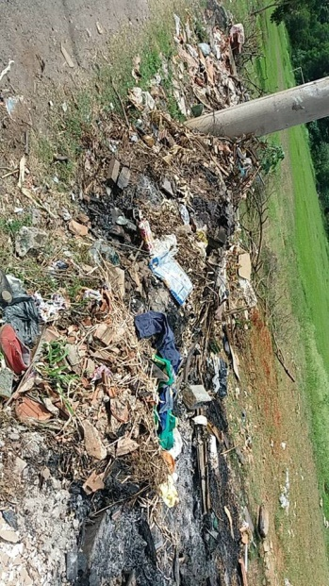

Plenário “Dr. Tancredo Neves”, em 04 de março de 2.017.

ISAC GARCIA SORRILLO

“Isac Sorrillo”

-vereador-

